**А. А. ФЕТ**  
**Мама! глянь-ка из окошка…**

Представьте себе, что у нас сейчас урок рисования, и вы получили задание: нарисовать окно, а у окна стоит ребёнок, глядит в окно. Кого бы вы нарисовали: мальчика или девочку? Поднимите левую руку, кто нарисовал бы девочку, а правую - кто нарисовал бы мальчика.

Этот мальчик или девочка, кого мысленно нарисовали вы, глядит из окошка своего родного деревенского домика. Глядит во двор и рассказывает маме, что видит во дворе. И ему хочется, чтобы мама тоже глянула из окошка и увидела то, что видит он.

Об этом запись на нашей доске, - прочтите её первую строчку.  
**Мама, глянь-ка из окошка:**

Почему после слова «мама» стоит запятая? (*Это слово-обращение, поэтому оно отделено запятой от других слов предложения.*)

В конце строчки какой знак препинания? (*Двоеточие.*) Двоеточие поставлено, потому что дальше малышка перечисляет то, что видит. Вместо двоеточия можно было бы поставить точку, - давайте так и сделаем.  
**Мама, глянь-ка из окошка.**  
Получилось самостоятельное предложение с точкой на конце. Что можно ска-зать о настроении ребёнка? Оно радостное, возбуждённое или ровное, спокой-ное?..  
Малышка предлагает маме взглянуть в окошко. Но ему как бы всё равно, взгля-нет мама в окошко или не взглянет.

Давайте заменим точку восклицательным знаком.   
**Мама, глянь-ка из окошка!**  
Какой теперь представляется нам изображённая ситуация?.. Ребёнок увидел что-то чрезвычайно интересное за окном и просит маму взглянуть в окошко, потому что ему очень хочется, чтобы мама увидела то, что видит он, хочется поделиться с ней своими чувствами.  
Выразительно прочтите эту строчку.

А если этот восклицательный знак взять с конца предложения и поставить после слова «мама»?

**Мама! глянь-ка из окошка.**  
Каким теперь видим в нашем воображении ребёнка? Что изменилось в его поведении?..  
Это «мама!» вырвалось у него совсем неожиданно для него самого. Почему?.. То, что он увидел за окном, было слишком неожиданным. И внезапно вызвало в нём бурю чувств.

Вот видите, как важно при чтении художественных произведений обращать вни-мание на знаки препинания! Выразительно прочтите эту строчку.

Что же увидел малыш за окном? Давайте прочтём об этом. Но сначала вернём двоеточие на место.  
**Мама! глянь-ка из окошка:**  
**грязи нет, весь двор одело,**  
**посветлело, побелело.**  
  
Так что же увидел малыш?..

«Побелело» - это о чём говорит? (*Выпал снег.*)  
«Весь двор одело», - чем одело? (*Снегом.*)  
«Грязи нет», - и вчера её не было? (*Вчера было грязно, в противном случае реакция на увиденное не была бы столь бурной.*)

Что же вызвало такой восторг у этого маленького человечка? (*Он увидел первый снег.*)

Перед вами на доске отрывок из стихотворения, которое сегодня будем читать. Как думаете, о чём оно? (*О приходе зимы, о её первом снеге.*)

Однако слово «снег» мы не встретим в стихотворении. Малыш называет снег ***ватой***. Скажите, какой снег он видит за окном: мокрый или сухой, пышный?..

Ещё он называет снег *инеем*. Видели ***иней***? Замечали, какой красивый он? Как украшает всё, на чём лежит? Малыш настолько поражён красотой свежего снега, что называет его инеем. Но иней нельзя уподобить мягкому, пышному, как вата, снегу. Его кристаллики жёсткие, иногда даже колючие. Деревенский ребёнок знает это и называет снег «не колючим инеем».

Напомню: ребёнок глядит из окошка *деревенской* избы. А в каждой деревенской избе есть кошка. Для чего? (*Ловить мышек*.) Но не только ловить мышек.  
А теперь прочтите стихотворение.

Мама! глянь-ка из окошка -  
Знать, вчера недаром кошка  
      Умывала нос:  
Грязи нет, весь двор одело,  
Посветлело, побелело -  
      Видно, есть мороз.  
  
Не колючий, светло-синий  
По ветвям развешан иней -  
      Погляди хоть ты!  
Словно кто-то тороватый  
Свежей, белой, пухлой ватой  
      Все убрал кусты.  
  
Уж теперь не будет спору:  
За салазки, да и в гору  
      Весело бежать!  
Правда, мама? Не откажешь,  
А сама, наверно, скажешь:  
      «Ну, скорей гулять! «»»  
*1887 год.*

Давайте продумаем стихотворение. Перечитаем первую строфу.

**Мама! глянь-ка из окошка -**  
**Знать, вчера недаром кошка**  
**Умывала нос:**  
**Грязи нет, весь двор одело,**  
**Посветлело, побелело -**  
**Видно, есть мороз.**

Двоеточие на какой строчке? (*На третьей*.) А почему не на первой, как у нас на доске? (*Потому что перечисление того, что видит малыш, начинается уже после рассказа о кошке.*) Ещё раз напомню: не забывайте при чтении следить за знаками препинания!

Почему же малыш вспомнил о том, что кошка вчера мыла нос?.. В народе существуют поверья о том, что кошки своим поведением предсказывают важные для семьи события, в том числе изменение погоды. Малыш знал это и сам проявляет внимание к поведению своей кошки.

Переходим ко второй строфе. Прилагательное ***тороватый*** означает «щедрый, великодушный». Есть пословица с этим словом: *Не проси у богатого, проси…* у какого? (*У тороватого, то есть у щедрого, не жадного.*) Перечитаем строфу.

**Не колючий, светло-синий**  
**По ветвям развешан иней -**  
**Погляди хоть ты!**  
**Словно кто-то тороватый**  
**Свежей, белой, пухлой ватой**  
**Все убрал кусты.**

Приступаем к третьей строфе. Слово ***салазки*** знакомо вам? (*Санки*.) А в чём смысловая разница между этими словами?.. Смотрим викисловарь: «Салазки - маленькие санки для катания с гор или перевозки грузов вручную».

Прочтём первые три строчки. Будьте внимательны: после *салазки* - запятая, должны сделать паузу.

**Уж теперь не будет спору:**  
**За салазки, да и в гору**  
**Весело бежать!**

Теперь-то что нам делать? Неужели продолжать дома сидеть? - Нет, бежать на горку! Сколько детворы, сколько веселья на деревенской горке, когда выпадет первый снег!.. Продолжим чтение строфы.

**Правда, мама? Не откажешь,**   
**А сама, наверно, скажешь:**   
**«Ну, скорей гулять!»**

В чём же *отказывала* мама своему ребёнку, о чём они *спорили*? (*Не разрешала гулять*.) Почему? Очевидно, было по-осеннему дождливо и грязно все эти дни.

Как думаете, откажет ли теперь мама своей малышке выйти погулять - например, потому что холодно на улице, морозно?.. Но заметьте, как кроха просит, уговаривает маму:

***Правда, мама? Не откажешь,***   
***А сама, наверно, скажешь…***

И ещё:  
***Уж теперь не будет спору…***

Легко ли отказать тому, кто так просит?.. Вот ведь какая хитрющая эта кроха! Скажите, хочется вам, чтобы мама разрешила ей сходить на горку? Вам жалко будет её, если мама откажет?..

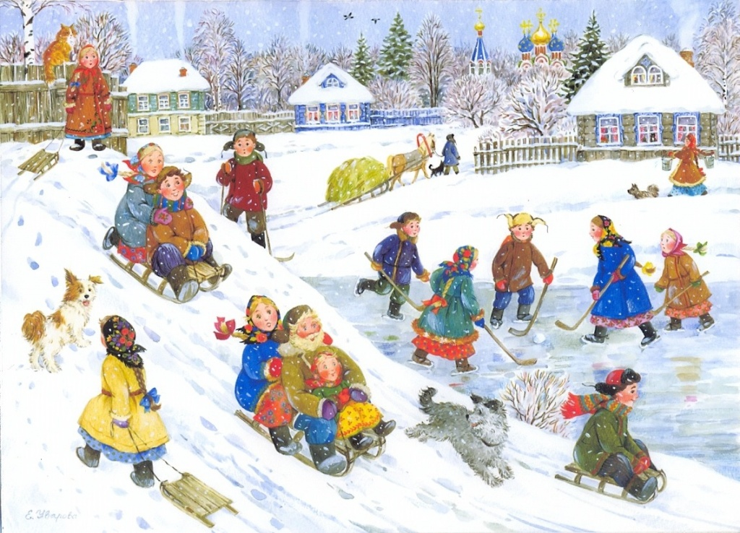

Понравилось стихотворение? Интересно оно вам?.. А можете ли вы сказать, о чём оно: о природе (приход зимы) или о человеке (ребёнке)?.. В этом стихотво-рении нельзя отделить картину природы от человека: мы видим снег глазами *малыша*, переживаем встречу зимы *его* радостью.

Стихотворение написал - а лучше сказать: *создал -* выдающийся русский поэт Афанасий Афанасьевич Фет. У Фета много замечательных стихов о природе, так как этот талантливый поэт много лет прожил в деревне, среди родной русской природы. Он любил природу, остро ощущал связь с ней. В его стихах звучит чувство радости от общения с природой.

Переживаете ли вы ту радость, которой охвачен малыш из стихотворения Афа-насия Фета?..

Фет жил в далёком 19-ом веке, почти полтора столетия отделяют нас от времени создания стихотворения. Поэтому в стихотворении встречаются слова, которые теперь начинают забываться, употребляются редко. Давайте проверим себя, правильно ли мы их понимаем.

Мама! глянь-ка из окошка…  
Вместо **глянь-ка** мы сказали бы как? (*«Посмотри» или «посмотри-ка»*.)

Знать, вчера недаром кошка  
Умывала нос…  
Понятно ли вам слово **знать**?.. Скажите, уверен ли малыш в том, что кошка предсказывала изменение погоды? (*Не уверен*.)

Видно, есть мороз.  
А как мы сказали бы? (*Наверное, есть мороз*.)

Словно кто-то тороватый  
Свежей, белой, пухлой ватой  
Все убрал кусты.  
Слово **тороватый** совсем уже исчезло из нашего языка. А как надо понимать выражение **убрал кусты**?.. Вот вам подсказка: «убраться в доме», «убрать квар-тиру». (*Украсил, нарядил кусты*.)

Уж теперь не будет спору:  
За салазки, да и в гору  
Весело бежать!  
Слово **салазки** тоже забывается нами, к сожалению. Мне его жаль. А вам?..

*Примечание:* в статье репродукция картины художника Юона К. Ф. «Русская зима. Лигачёво.»

_______________

***Информация для учителя.***   
Ситуация, изображённая поэтом 19-го века, лишь немногим из современных детей близка и знакома по их жизненному опыту. Поэтому для полноценного прочтения стихотворения занятие следует организовать таким образом, чтобы учащиеся смогли «войти» в мир, в котором живёт персонаж произведения.

На классной доске запись:  
  
Мама, глянь-ка из окошка:  
грязи нет, весь двор одело,  
посветлело, побелело.